泰州公司物联网平台应用周报

1月28日—1月29日

# 一、在线巡视变电站（因融合驾驶舱还未完成轻量化整改，目前在线巡视主要在省公司物联网平台上进行）

变电运维室：220kV白马变、110kV许庄变、220kV新街变（寺巷运维班因在线巡视负责人全天在现场，暂未完成周报反馈）

输电运检室：未反馈应用周报

**泰兴公司：110元竹变**

**姜堰公司：110kV张甸变、110kV洪林变、110kV沈林线、110kV**高宇线

靖江公司：110kV长里变、110kV新丰变

*兴化公司*：1~~10kV英武变、110kV南阳变、110kV鲍英线、110KV鲍南线~~

# 二、告警信号、异常数据及人工核实情况

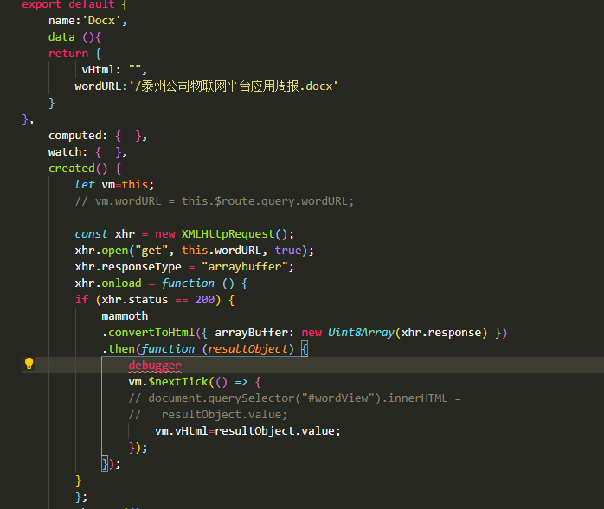

**变电运维室：**

1、告警信号、异常数据

（1）220kV白马变35kV开关室出线处1水浸告警。

（2）220kV白马变马界716开关流变侧A相温度传感器6550℃。

（3）220kV白马变白姜26A6开关流变A相温度传感器6550℃。

（4）220kV新街变10kV北农线142开关柜局放告警。

（5）220kV新街变110kV新小9434线路接地闸刀柜内湿度显80%，数据偏高，现场晴天，该数据异常。

1. 人工核实情况

220kV白马变水浸告警信号，现场检查并无积水。

220kV白马变温度传感器异常数据需要联系传感器厂商核实。

220kV新街变异常信号待下一个巡视周期进行核实。

**泰兴公司：**

1、告警信号、异常数据

（1）110kV元竹变3号主变103(Ⅰ) 开关柜局放告警。（2021-01-28 23:05:49）

（2）110kV元竹变10kV元通线151开关柜局放告警。（2021-01-28 23:04:04）

（3）110kV元竹变10kV元华线143开关柜局放告警。（2021-01-28 23:00:43）

（4）110kV元竹变10kV元开线134开关柜局放告警。（2021-01-28 22:56:37）

（5）110kV元竹变10kV元镇线141开关柜局放告警。（2021-01-28 10:59:27）

2、人工核实情况

存在告警的5台开关柜人工局放检测数据均正常。

**姜堰公司：**

未发现告警信号及异常数据。

**靖江公司：**

1、告警信号、异常数据

（1）110kV长里变安装在室外电缆沟内的7台电缆沟水浸传感器告警。

（2）110kV新丰变共计9台局放传感器告警，其中5台局放传感器安装间隔为待用间隔，实际未投运。

2、人工核实情况

110kV长里变水浸传感器告警，人员现场检查，确认为室外电缆沟内有积水，已启动水泵进行排水。

110kV新丰变9台局放传感器告警，5台未投运设备告警，已联系厂家分析原因；剩余4台传感器已安排人员近期进行复测。

**兴化公司：**

1、告警信号、异常数据

（1）110kV南阳变1号主变701组合电器闸刀下侧局放告警。

（2）110kV南阳变110kV南鲍线978组合电器闸刀上侧局放告警（GIS）。

1. 待用线970组合电器闸刀下侧局放告警（GIS）。

2、人工核实情况

现场人工核实检查，测量局放数据均无异常。

**三、其他情况**

**变电运维室：**

（1）110kV许庄变只有12个特高频局放传感器在线，其余均不在线，在线的还没有数据。

（2）220kV白马变白杨71C间隔温度传感器安装位置都在712间隔、白塘712间隔安装位置为715间隔、白桥718间隔传感器安装位置显示为白许718。电力设备和安装位置好多和现场不对应。

（3）220kV新街变较多传感器状态显示离线，但又有实时数据。

**泰兴公司：**

110kV元竹变4个烟感传感器、2个铁芯夹件电流传感器、2个高频电流传感器、2个消弧线圈的温湿度传感器、2号主变的振动传感器均离线。

**姜堰公司：**

110kV洪林变目前只在安装两台主变和110kVGIS安装物联网传感器。高频电流2个，均在线；特高频15个，在线7个（华乘表示，自己的特高频兼容存在问题，剩余未安装的已发回华乘厂进行更换）；振动2个，均在线；铁芯夹件2各，均在线；温度12个,在线0；噪声2个，在线0；温湿度13个，在线0。不在线的传感器均在1月25日8时26分离线。

110kV张甸变目前已全部安装完毕，张甸变的台帐存在问题。总共接入数量459个，在线267个。

110kV沈林线、110kV高宇线因为后台系统问题，两条线路在线率均为0。

**靖江公司：**

110kV长里变共363个传感器，在线263个，在线率72%。

110kV新丰变共398个传感器，在线135个，在线率34%。

**兴化公司：**

输电专业线路的传感器在线率太低。110kV鲍英线161个传感器只有1各在线；110kV鲍南线256个传感器只有2个在线。

**四、功能建议**

**变电运维室：**

1. 按照班组配置账号、密码，对应账号下只有管辖范围内设备。
2. 增加电力设备、安装位置编辑功能，间隔名称更改、调整时可以相应更改。建议设置数据导出功能。
3. 当前220kV新街变配备传感器类型较少，大部分是温湿度、设备温度传感器，以后可适当增加流变油位，SF6气体压力等传感器。
4. 告警规则需要进一步完善，如三相机构的设备可以增加分相对比情况并设置值域，超过范围发告警，例如闸刀温度三相对比，泄漏电流三相对比等。

**兴化公司：**

建议设置数据导出功能。